Polska to mój dom
27.04 – 30.04.2020 r.
Drodzy Rodzice !
W tym tygodniu rozmawialibyśmy w przedszkolu o Polsce, jako kraju w którym mieszkamy. Dzieci podczas rozwiązywania różnych zagadek utrwalałyby znajomość symboli narodowych: flagi, hymnu i godła. Nauczyłyby się wiersza ważnego dla każdego Polaka ,, Katechizm polskiego dziecka” W. Bełzy. Przyjrzałyby się bliżej monetom i banknotom, na którym również – podobnie jak na godle – widnieje wizerunek orła w koronie. Podczas rozmaitych zabaw uczyłyby się posługiwać pieniędzmi. Poznałyby kolejną literę alfabetu ,,j”. Wykonałyby pracę plastyczną związaną z naszymi symbolami narodowymi.
Zachęcamy do przeczytania dziecku wiersza ,,Katechizm polskiego dziecka’’, który będzie punktem wyjścia do rozmów związanych naszym krajem i jego symbolami.

,,Katechizm polskiego dziecka” W. Bełza
— Kto ty jesteś?
— Polak mały.
— Jaki znak twój?
— Orzeł biały.
— Gdzie ty mieszkasz?
— Między swemi.
— W jakim kraju?
— W polskiej ziemi.
— Czem ta ziemia?
— Mą Ojczyzną.
— Czem zdobyta?
— Krwią i blizną.
— Czy ją kochasz?
— Kocham szczerze.
— A w co wierzysz?
— W Polskę wierzę.
— Coś ty dla niej?
— Wdzięczne dziecię.
— Coś jej winien?
— Oddać życie.
Rozmawiamy z dzieckiem na temat przeczytanego wiersza kierując się pytaniami: O czym jest wiersz? O jakich symbolach była mowa w wierszu? Kto to jest Polak? Kim jest patriota? Możemy zachęcić dziecko do nauczenia się na pamięć wiersza. Na zakończenie można wykonać pracę plastyczną dowolną techniką .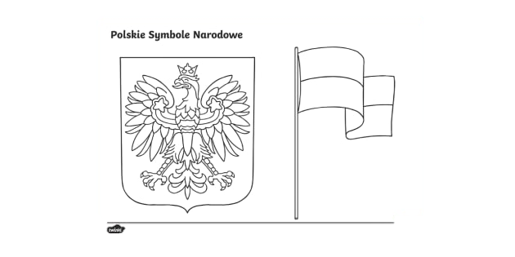
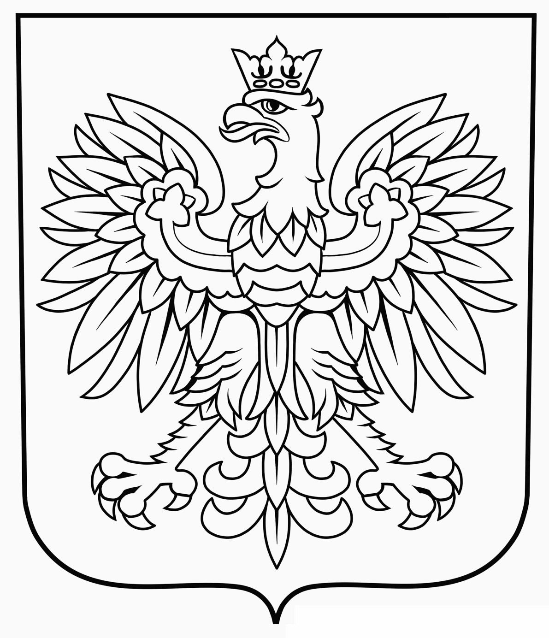
,,Narodowy quiz” – zabawa dydaktyczna sprawdzająca wiedzę dzieci na temat symboli narodowych.
Dzieci za pomocą słów TAK/NIE odpowiadają na zdanie czytane przez rodzica czy jest prawdziwe, czy nie. Zdania czytane przez rodzica: 1. Moją ojczyzną jest Polska TAK/NIE 2. Godłem Polski jest orzeł w koronie TAK/NIE 3.Ojczyzna to miasto TAK/NIE 4.Godło to biało czerwony materiał TAK/NIE 5. Flaga Polski składa się z dwóch kolorów: czerwonego u góry, bioałego na dole TAK/NIE 6.Polska to nasza stolica TAK/NIE 7. Gdy słyszę hymn to tańczę TAK/NIE 8.Bawię się godłem i rysuję po nim TAK/NIE 9.Znam symbole narodowe TAK/NIE
,,Pieniądze” – giełda pomysłów
Rodzic zadaje dziecku pytania: Gdzie jeszcze można poza godłem spotkać wizerunek orła? Na czym jest? Do pudełka wkłada różne monety, a dziecko próbuje odgadnąć co to jest. Po odgadnięciu oglądamy monety(można za pomocą lupy) i omówienie ich wyglądu. Pokazujemy dzieciom monety 1zł, 2zł, 5zł i banknoty 10zł i 20zł. Po zapoznaniu się z wyglądem monet możemy się pobawić z dziećmi w sklep. Rodzic pokazuje dziecku zabawkę i mówi że kosztuje np. 2zł. Prosi dziecko, by wyłożyło tyle pieniędzy ile potrzeba. Dalej pokazuje zabawki za 6zł ,10zł itd. I prosi o pokazanie tyle monet, aby można było kupić daną zabawkę. Na koniec utrwala jeszcze raz z dzieckiem znajomość nominałów i banknotów.

Wprowadzenie litery ,,J, j”.
1.Przedstawienie słowa kluczowego ,,jama” i rodzic pyta czy dziecko kojarzy i słyszy pierwszą literkę w słowie. Pyta czy już znamy tą literkę. 2. Prosi o podzielenie danego słowa na sylaby i głoski 3. Kreśli poznaną literę w powietrzu zwracając uwagę na kierunek pisania i prosi dziecko o podjęcie próby napisania litery w powietrzu. 4. Rodzic pyta dziecko czy zna jeszcze inne wyrazy rozpoczynające się na literę ,,j” 5. Podjęcie próby przez dziecko pisania litery po śladzie .
